Bonjour les détectives,
Je me présente, inspecteur Lebon.
Je fais appel à toi pour une mission de la plus haute importance !!
Je suis responsable de tous les tableaux du musée Van Gogh aux Pays-Bas. Ce weekend de Pâques, malgré la fermeture du musée, le gang des lapins roses a réussi à pénétrer dans mon musée et …
Mystère et boules de gomme ! J’ai l’impression qu’il me manque des tableaux…
On a un gros problème, veux-tu m’aider à les retrouver ?
----------------------------------------------------------------------
Pour m’aider, tu vas devoir t’introduire dans le musée et regarder les tableaux de chaque étage.

Indique (sur le tableau ci-après)
- Le titre de l’œuvre
- La ville où le tableau a été peint (et l’année)
- L’étage où se trouve l’œuvre.

TROUVE les tableaux manquants… (entoure-les)

Clique sur le lien pour visiter le musée : visite du musée
Pour t’aider :
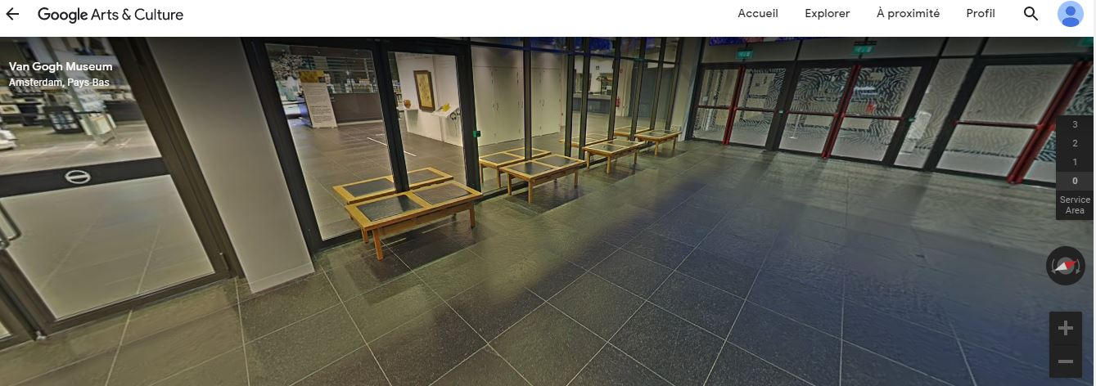
Étage (0, 1, 2, 3)

Zoom (+ ou -)

……Visite virtuelle du musée Vincent Van Gogh…..
Tableau | Titre de l’œuvre  (si possible)  Fais un zoom sur l’affiche à côté de l’œuvre. | Ville où le tableau a été peint + année  à voir sur le mur | Étage  à droite de l’écran
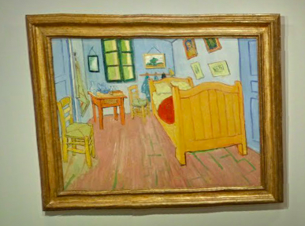 | The bedroom  La chambre
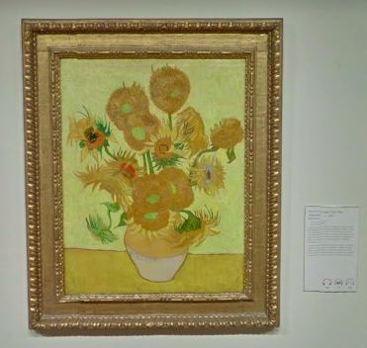 | Sunflowers  Les tournesols
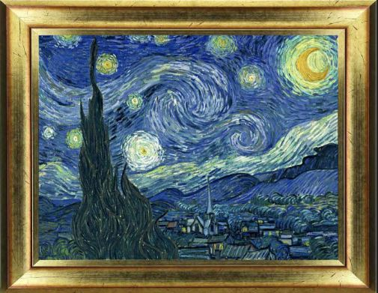 | The starry night  La nuit étoilée
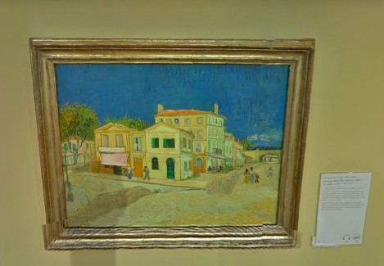 | The yellow house  La maison jaune | 1888
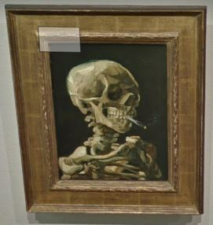

Tableau | Titre de l’œuvre  (si possible) | Ville où le tableau a été peint + année  (à voir sur le mur) | Étage
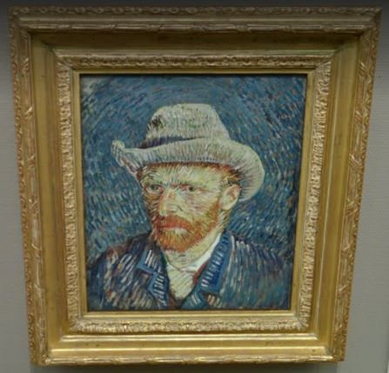

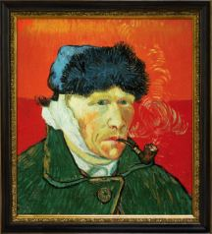 | Autoportrait à l’oreille bandée  ou L’homme à la pipe
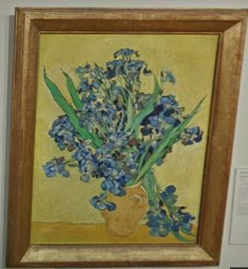 | Irises  Iris
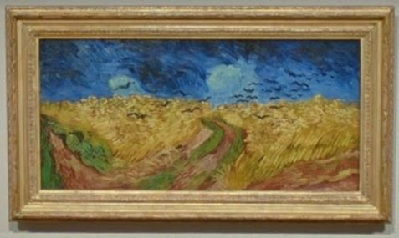 | Wheatfield with crows  Champ de blé aux corbeaux

Envoie-moi tes réponses par mail à l’adresse suivante : Ce2_8-Roux_Calmette-Mureaux@ac-versailles.fr
Autoportrait à l’oreille bandée
(ou l’homme à la pipe)

Peint en : 1889, à Arles.

Tu peux le voir au musée des Beaux-Arts, à Kunsthaus, Zurich (Suisse)

Je t’ai choisi(e) car tu es le (la) meilleur(e) !

Bon courage à toi !

Ceci est un jeu éducatif créé dans le but d’un enrichissement personnel à propos des œuvres de Vincent Van Gogh, toute ressemblance de près ou de loin à un événement ou fait réel est fortuite.

